MCTR80-HU6

79-81GHz调频连续波交通雷达
MCTR80-HU6产品规格书

珠海微度芯创科技有限责任公司
Microcreative Ltd.

文档版本和历史信息
日期 | 版本号 | 补充、删减或更正项目 | 修改人
2021/11/18 | V1.0 | 初始版本 | 罗俊
2022/7/25 | V1.1 | 补充版本 | 李隐
2023/2/27 | V1.2 | 补充版本 | 李隐

目录

1. 产品介绍|INTRODUCTION 3
1.1 MCTR80-HU6产品概述 3
1.2 产品照片 3
1.3 产品附件清单 5
2. 技术规格|SPECIFICATIONS 6
2.1 产品主要参数 7
2.2 接口 8
2.3 使用环境 8
2.4 电气性能 8
2.5 尺寸规格 9
2.6 包装 9
3. 可靠性试验| RELIABILITY TEST 9
3.1 试验项目 9
3.2 老化项目 10
4. 术语表|Glossary 10

产品介绍|INTRODUCTION

MCTR80-HU6产品概述
- MCTR80-HU6 80GHz广域长距离多目标雷达
MCTR80-HU6广域长距离多目标雷达主要应用于高速公路车路协同及全域监测等需要远距离车道级监测交通车辆信息的场景。其探测距离可达750米以上，可上报车辆ID编号、坐标、实时速度信息。并可检测路面交通事件以及交通流相关信息。
产品采用FMCW调频连续波工作于80GHz工作频段，并符合工信部对非车载交通雷达频段最新要求。产品检测性能不受光照、雨雪、灰尘等外部环境影响，其全天候、车道级精准感知的特性，成为高速公路交通雷达的最佳选择之一。

产品照片
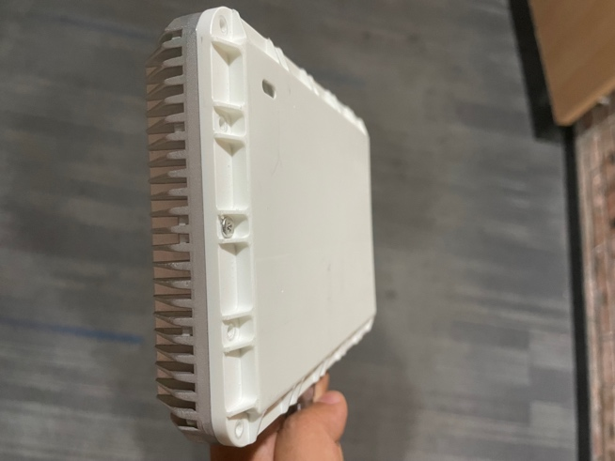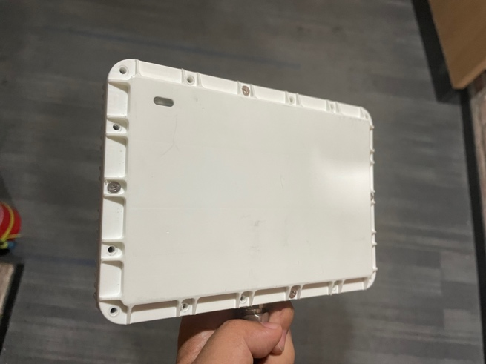

雷达图片
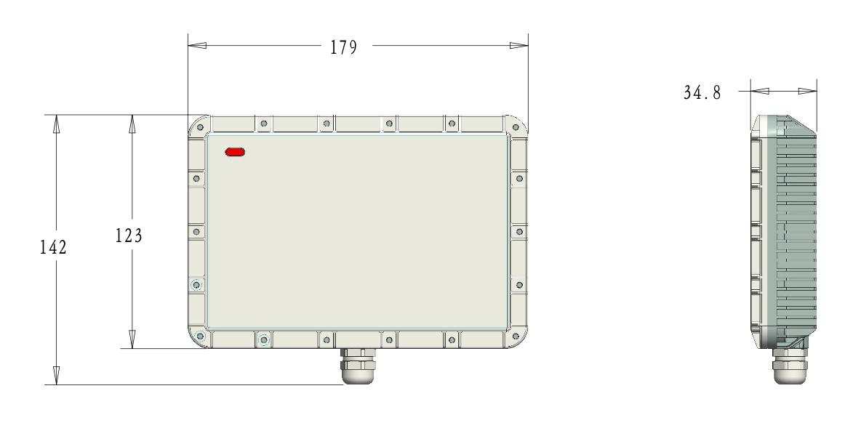
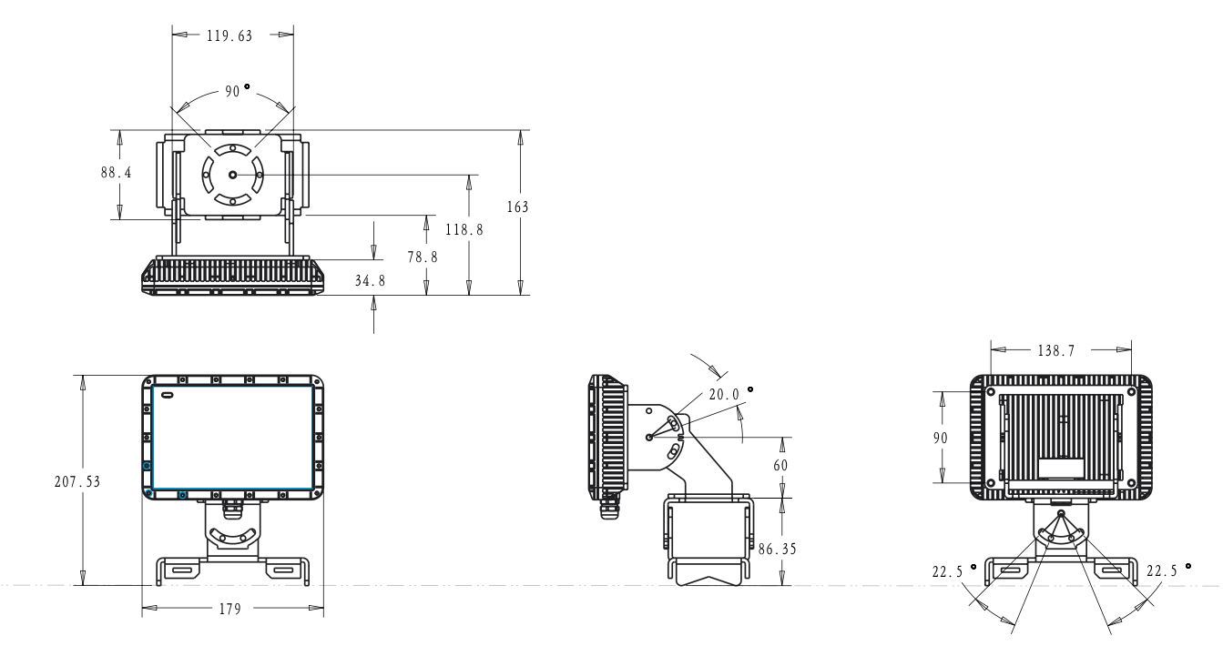设备及支架尺寸规格图
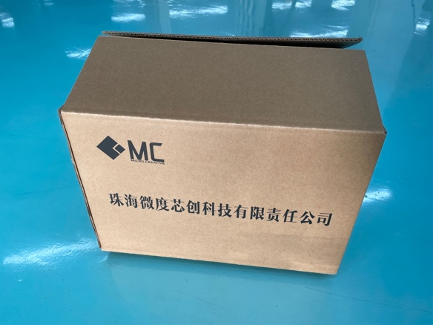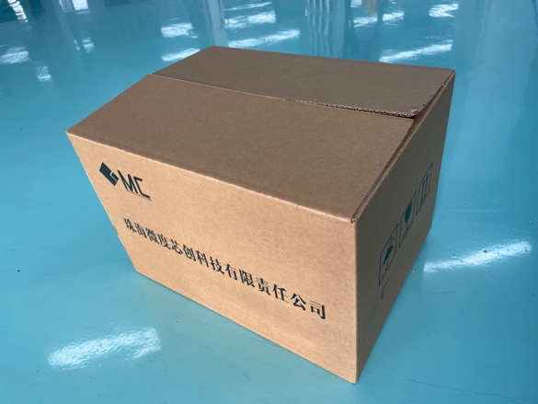
包装箱体照片

产品附件清单
序号 | 内容 | 单位 | 数量 | 照片 | 备注
1 | 毫米波雷达 | 台 | 1 | 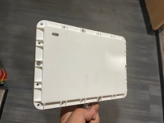
2 | 雷达专用支架 | 套 | 1 | 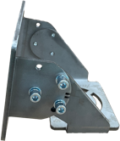
3 | 专用支撑架 | 个 | 1 | 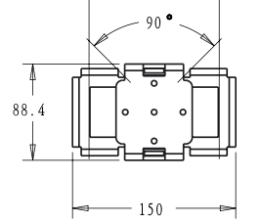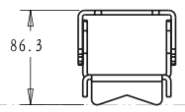
4 | 开关电源 | 个 | 1 | 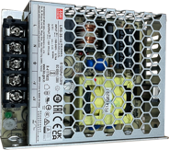
5 | 10米专用电源线缆（含接头） | 根 | 1 | 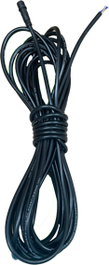
6 | 抱箍 | 根 | 2 | 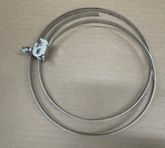
7 | 配套螺丝 | 套 | 1 | 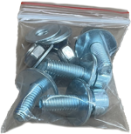
8 | 产品合格证 | 份 | 1 | 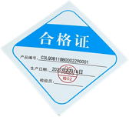 | 资料随  设备交付
9 | 产品手册 | 份 | 1 | 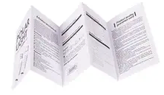
10 | 装箱清单 | 份 | 1 | 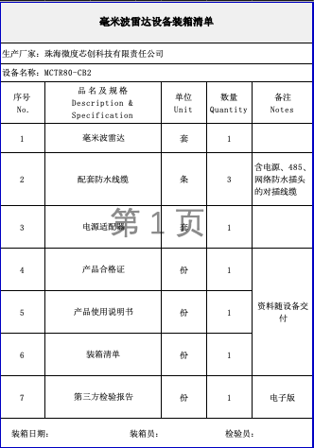
11 | 第三方检测报告 | 份 | 1 | 见电子版 | 电子版

技术规格|SPECIFICATIONS
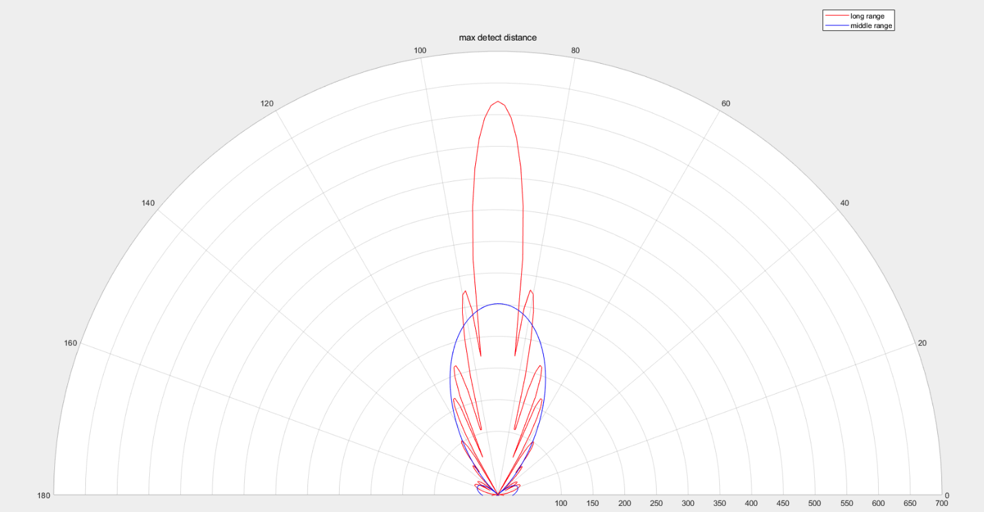
系统主要构成为：结构外壳、射频板、以及信号处理板（集成FPGA、ADC、电源等模块）

产品主要参数
产品名称 | MCTR80-HU6 广域长距离多目标雷达
工作频率 | 79GHz...81GHz
检测范围（FOV） | ±7° @远距离、±45°@中距离； 10°@俯仰
检测距离 | 20m...800m； 大车：800m 小车:750m 行人:180m；
检测车道个数 | 8
测距分辨率 | 2.4m @远距离  0.9m @中距离
测距精度 | ±0.38m @远距离  ±0.12m @中距离
测角分辨率 | 0.77°@远距离@0°  1.32°@中距离@0°
测角精度 | ±0.07°@远距离@0°  ±0.14°@中距离@0°
测速分辨率 | 0.38km/h
测速范围 | -200km/h ...+200km/h
最大检测目标数 | 256
采样周期 | 80ms
通讯模块及接口 | RJ45千兆以太网接口、RS485、蓝牙5.1、北斗卫星定位与授时模块；
检测数据输出 | - 支持毫秒级单车数据输出，包括单车位置坐标、实时速度、航向角、车道号、车辆ID、车辆特征、置信度等；  - 支持多检测线（虚拟线圈）车道级交通统计数据输出，包括总流量、平均速度、时间、空间占有率、车头时距、车身间距等；  - 支持交通事件检测，包括行人、变道、停车/驶离、逆行、拥堵、超（低）速等；  - 支持多平台数据同时报送，支持上报数据的用户自定义设置；  - 设备支持GPS、北斗卫星高精定位与卫星授时；  - 支持NTP系统授时、支持基于UDP组播的设备查询、支持设备故障自告警；  - 支持车辆校准数据导入、卫星数据导入，并可实现高精地图级数据输出；  - 支持基于车辆校准数据的道路自动划定、道路信息自动生成及地图数据导入；
工作温度 | -40℃...70℃
存储温度 | -40℃...85℃
供电范围 | 7V...48V DC
产品尺寸 | 179mm x 123mm x 35mm
整机质量 | 1006g
防护等级 | IP67
安装方式 | 安装高度4.5m...8m；
表1-1 MCTR80-HU6技术规格

接口
雷达由统一接口引出，并分为两条线束。
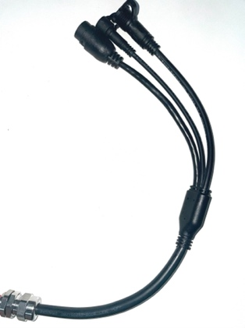
一条为标准RJ45防水接头的百兆/千兆自适应以太网口。
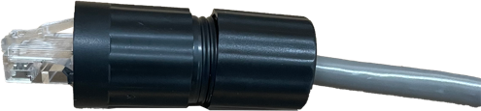
网络接口（设备端） 网络插头（连接端）
另一条为电源线缆，其接口均采用双芯防错插防水接头。
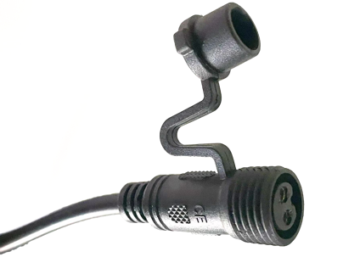
电源线缆

使用环境
项目 | 技术指标 | 单位
工作温度 | -40℃...70 ℃ | ℃
存储温度 | -40℃...85 ℃ | ℃

电气性能
型号 | 项目 | 技术指标
MCTR80-HU6 | 额定电压 | 7V...48V DC
 | 额定电流 | <0.9A
 | 额定功率 | <13.2W

尺寸规格
裸机尺寸：（长*宽*高）179mm x 123mm x 35mm
产品净重： 1006g

包装
包装方式：珍珠棉 + 纸箱
包装尺寸：420mm x 320mm x 290mm

可靠性试验| RELIABILITY TEST

试验项目
项目 | 试验条件 | 数量 | 检验项目
低温 | 参考标准:  GB/T 21255-2019GB/T 2423.1-2008 ；  实验温度:Tmin=-40°C；  实验时间:24h | 5 | 样品在-40°C低温下，运行正常
高温 | 参考标准:  GB/T 21255-2019，GB/T2423.2-2008 ；  实验温度:Tmax=70°C；  实验时间:24h | 5 | 样品在70°C高温下，运行正常
防水 | 参考标准:  GB/T 21255-2019，GB/T 2423.37-2006 ；  浸盆:  浸入深度:若机架高度不大于 0.85m，则浸入1m(最深的机架位置);  若机架高度大于 0.85m，则浸入0.15m (最高的机架位置)。  持续时间:30分钟 | 5 | 防尘防水等级达到 IP67(粉 尘不得渗入;在规定压力和时 间条件下，水不得大量渗入， 导致不良影响)，试验后满足 功能状态 A 级要求。
跌落 | 1米高度带包装箱跌落，测试包装箱一 个角，三条棱和六个面 | 5 | 包装箱完好无破损，雷达正常

老化项目
抽取3个雷达样品，设定温箱温度70 ℃持续运行一周，雷达运行正常；

抽取3个雷达样品，设定低温-40 ℃持续运行一周，雷达运行正常；

术语表|Glossary
距离分辨率（Range Resolution）：
距离分辨率是指雷达分辨两个靠得很近物体的能力。 如果两个物体的间隔小于物位雷达的距离分辨率，那么雷达只能测得一个距离值，此距离值不等于其中任何一个物体的距离值，而是两个物体距离值的综合。
测量精度（Accuracy）：如果只有一个物体且这个物体移动了很小的距离，雷达是否能识别距离变化。分辨出单个物体移动距离的指标叫做精度。
环境温度：接触设备外壳的周围空气的温度。
盲区：指雷达的近端的测量极限，盲区内雷达无法测量。

